Врач-гастроэнтеролог прочитал для жителей Свиблова лекцию о гастрите
12:11 02.02.2016
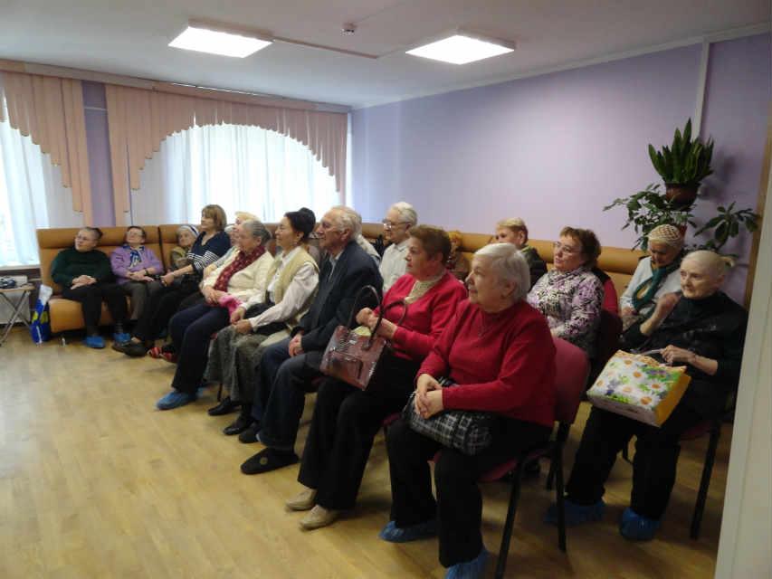
В ТЦСО «Ярославский» филиале «Свиблово» прошла лекция от врача-гастроэнтеролога Лечебно-профилактического учреждения № 31 Маргариты Жигаловой. Она рассказала получателям социальных услуг как бороться с гастритом.
Как известно, гастрит – это воспаление слизистой оболочки желудка. Примерно 80-90 % людей, на протяжении жизни, имели хотя бы один эпизод этого недуга, что делает гастрит одним из самых распространенных заболеваний.
Возникновению гастрита способствуют многие факторы. Например, длительный прием лекарств, неправильное питание.
А лечение гастрита всегда начинают с диеты.
В конце лекции посетители социальных услуг филиала «Свиблово» задали интересующие их вопросы.

